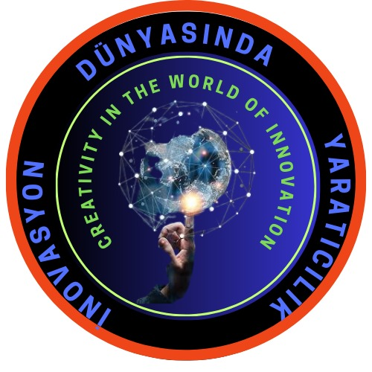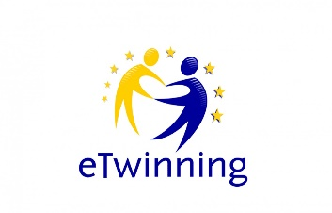

ТВОРЧЕСТВОТО В СВЕТА НА ИНОВАЦИИТЕ

(Creativity in the world of innovation)

Планова среща на учителите по проекта-23.01.2024г.

